2023-03-07

互联网应用开发技术-作业2

# 作业要求

## React项目设计：请你按照下面这个我们提供的样例程序的主页，给出你在设计这个页面时，React工程中应该包括哪些Component、View和Service，并给出具体的设计理由。如果你暂时没有更多的想法，也可以根据样例代码的结构来做分析，并描述设计理由。你应该在你的课程大作业中也采用相同的构件式开发思想，因为这是React框架的核心：

## 

## Component：

## Book：因为界面中要展示多个图书，而且每个图书的不同之处只在于它们的信息，所以可以单独作为一个组件。这样便于在主界面增加或修改图书数量和图书信息。

## BookList：展示的图书需要以一定格式排列，且便于增删。因此可以把所有图书的列取作为一个组件。

## BookCarousel：因为走马灯是页面中一个独立的部分，并且需要便于修改展示内容。因此可以单独作为一个组件。

## SearchBar：搜索栏也是页面中的独立部分。搜索栏的输入框和提交按钮都是服务于搜索这个功能。因此可以作为一个组件。

## SideBar：侧边的选择栏样式应该保持一致，且功能都是改变当前页面展示内容，只是不同选择栏展示的内容不一致。所以一个选择栏应该作为一个组件。

## HeadInfo：顶部栏是为了展示一系列信息，包括图标、网站名、用户名等。信息应该便于修改。所以这个展示栏可以作为一个组件。

## View：

## HomeView：这个界面是网站的主界面，界面内容的变更是通过几个选择栏（SideBar）转变展示的信息，只会改变界面的部分内容。信息栏，SideBar这些都不会改变。因此并不需要进行界面的跳转，只要用HomeView一个界面就可以。

## Service：

## bookService：这个界面需要可以通过点击图书图片来跳转到图书详情界面。

## uerService：用户可以查看个人信息。

## 开发React工程：请在你作业1新建的React工程中，针对上课给出的图书浏览样例，按照我们给的BookStore样例的前端重构这个项目，重构后的项目不再是将所有代码都写在一个js文件中，而是按照Component、Service和View分层架构编写。请在文档中贴上你的工程结构的截图。

## 工程结构截图如下：

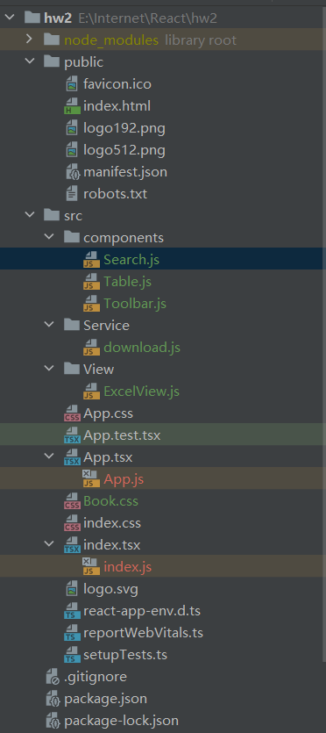

# 提交要求

## 请将你要求编写的内容在本文档中逐项补充，最后提交本文档。

## 请提交你的第二项要求的源代码，注意：只提交src目录和package.json文件，勿压缩提交node_module子目录。

# 评分标准：

## 第一项要求中设计合理，说理充分（1分）

## 第二项要求重构后正确运行，且符合构件式开发和分层架构要求（1分）